岳家店跨断层流动水准监测场地基本情况
场地名称 | 岳家店 | 所跨断裂断层 |  | 昌邑-大店断裂
所 在 地 | 山东省安丘市金冢子镇岳家店村 |  |  | 标石类型 |  | 钢管基岩水准标
测点坐标 | A：36°21′34.3″ 119°17′08.8″ B：36°21′31.9″ 119°17′23.9″ |  |  |  |  |  | 海拔高程 | 71m
建设单位 | 山东省地震局 |  | 监测单位 |  | 山东省地震局
起测时间 | 1973.3 | 资料变更 | 1989年2月至1992年基岩标石破坏，场地改造，标石修复；2000年新建B点基岩标。
场地概况 | 测线长0.6公里，共设10测站，两端为基岩标，高差0.223。1989年之前为土层标，1985年另建基岩标，期间土层标、基岩标同时观测。1989年后土层标停测；1989年2月至1992年基岩标石破坏，场地改造，标石修复，停测；1993年基岩标重新测量。2000年因岳家店村修拦水坝B点基岩标被水淹没，新建B点基岩标。
地质概况 | 断层走向N30°E倾向NW，倾角75°，破碎带宽约60米，沿乡村砂石路布设，与断层夹角85°，测点为钢管基岩水准标石，上盘为砂页岩，下盘为粉砂岩。正断层左旋走滑/张性。
备 注 | 附图中箭头为水准测量往测方向。
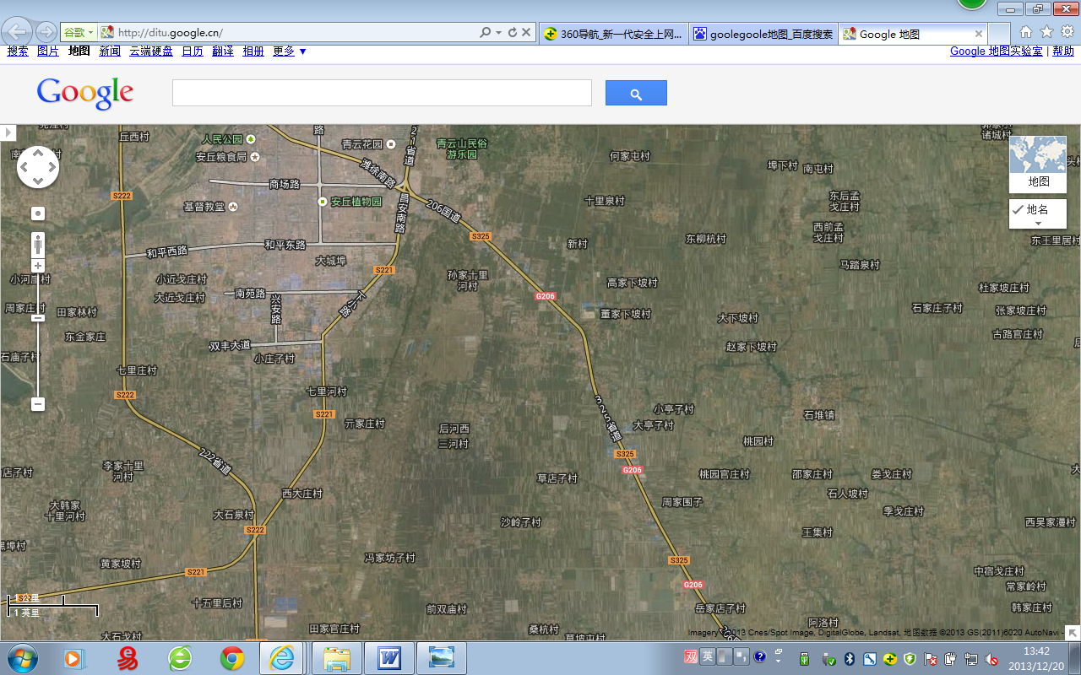
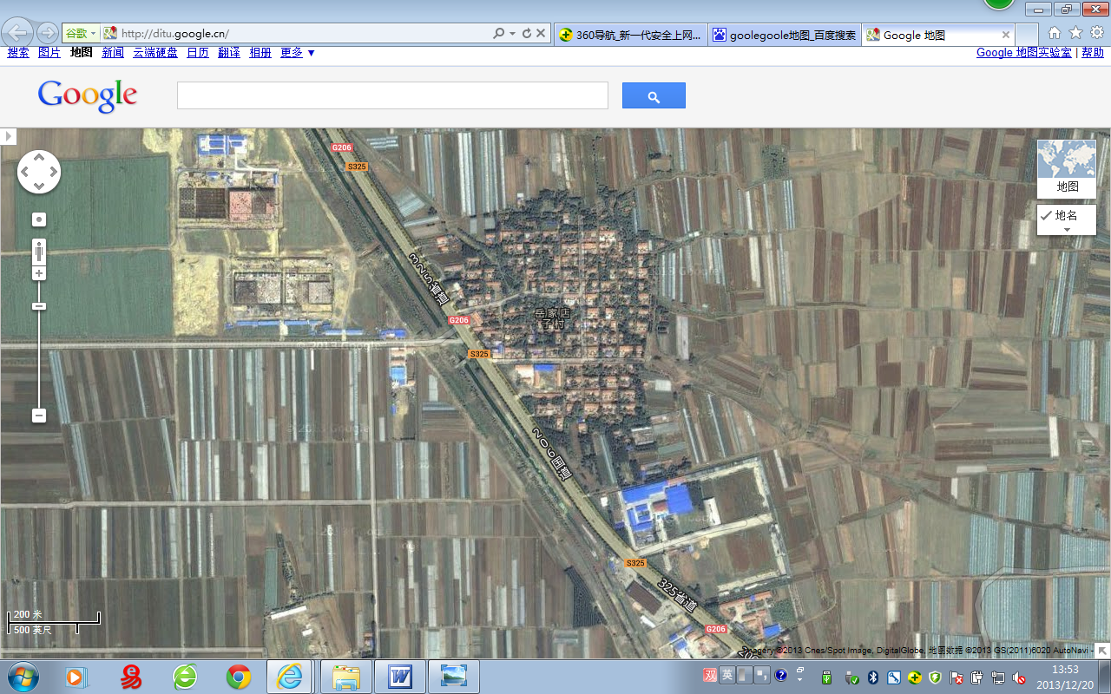
岳家店跨断层流动水准监测场地卫星图
2000m
地图比例尺
岳家店水准
安丘市
安丘植物园
S325
岳家店
常家庄
G206
G206
S221
S222
安南路
和平东路
至安丘市约10km
后河西
三河村
沙岭子村
双丰大道
青云山民族游乐园
岳家店
A
B
G206
S325
100m

